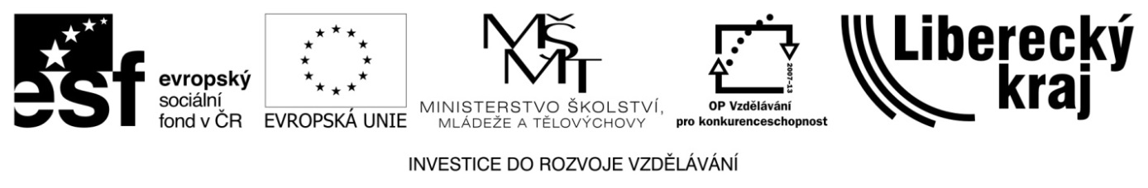

SOŠ a SOU Česká Lípa, 28.října 2707, příspěvková organizace
partner projektu“ Podpora přírodovědného a technického vzdělávání v Libereckém kraji,

(registrační číslo CZ.1.07/1.1.00/44.0013)”

POŘÁDÁ PRO ŽÁKY STŘEDNÍCH ŠKOL

Přírodovědný kroužek

Lektoři: | Ing. Renata Václavíková, Mgr. Alexandra Šlegrová.
Cena: | zdarma
Čas: | 1 x za týden 2 vyuč. hodiny
Kroužek je určen pro studenty středních škol se zájmem o rozšíření přírodovědného vzdělání.
Kroužek je financován z projektu Podpora přírodovědného a technického vzdělávání v Libereckém kraji﻿.
Je realizován ve Střední odborné škole a Středním odborným učilišti Česká Lípa, 28. října 2707, příspěvková organizace﻿.
Čas bude upřesněn.
Kroužek je zaměřený na práci v terénu a laboratořích chemie a biologie, monitoring životního prostředí a analýzu odebraných vzorků a další chemické a biologické pokusy.﻿
Náplň kroužku:
Rozšíření vědomostí získaných ve školách prostřednictvím následujících činností:
- zajímavé chemické pokusy
- zkoumání čistoty prostředí, ve kterém žijeme
- poznávání živočichů a rostlin kolem nás
- pozorování přírody v terénu i pod mikroskopem
- poznávání kouzel a tajů přírody
- aktivní zapojení do ochrany přírody
- zapojení vybavených laboratoří, moderní interaktivní techniky, práce v terénu, promítání zajímavých dokumentárních filmů apod.

Kontakt: vaclavikovar@skolalipa.cz

